Cupcake Orangina®
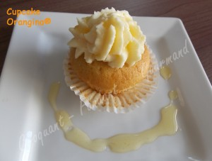 Pour 15 cupcakes
Cupcakes :
- 2 œufs
- 80 ml (70 g) d'huile d'olive
- 120 g de sucre roux
- 250 ml d'Orangina®
- 250 g de farine
- 2 càc de levure chimique
Miel d'Orangina® :
- 230 ml d'Orangina®
- 90 g de sucre roux
- 2 càs de jus de citron
Topping ou glaçage :
- 250 g de mascarpone
- 75 g de miel d'Orangina
12 caissettes en papier déposées dans les alvéoles d'une plaque à muffins
+ 3 moules à muffins en silicone
Préchauffage du four à 195°C (Chaleur tournante)
Les cupcakes :
Mélanger au fouet les œufs, l'huile et le sucre.
Ajouter l'Orangina et mélanger.
Incorporer la farine et la levure.
Travailler jusqu'à obtention d'une pâte fluide.
Remplir les moules aux ¾ de leur hauteur.
Enfourner pour 15 minutes.
Retirer les caissettes de la plaque et laisser refroidir.
Le miel d'Orangina® :
Mettre dans une casserole l'Orangina®, le sucre et le jus de citron.
Laisser réduire des ¾ à ébullition douce pour obtenir un liquide sirupeux.
Laisser refroidir.
Le topping ou glaçage :
Fouetter le mascarpone avec 75 g de miel d'Orangina® encore liquide, jusqu'à obtention d'une crème homogène.
Décorer les cupcakes d'un dôme de crème à l'aide d'une poche à douille.
Faire couler un petit filet de miel d'Orangina® sur chaque gâteau.
Laisser reposer 30 minutes à température ambiante avant de déguster.

